22/08

DẠNG 1:

Xác định nguyên tố dựa vào phản ứng hóa học

Bước 1: Gọi nguyên tố cần tìm là M, có hóa trị n (nếu chưa biết hóa trị).

Bước 2: Viết phương trình hóa học.

Bước 3: Tính toán theo phương trình hóa học

Tìm nguyên tử khối của nguyên tố. Từ đó, xác định tên kim loại.

BÀI TẬP VD:

Câu 1. Cho 8,5 gam một oxide kim loại M (thuộc nhóm IIIA) vào dung dịch H2SO4 loãng, vừa đủ, thu được 28,5 gam muối. Công thức hóa học của oxide trên là

A. Fe2O3. B. CuO. C. Cr2O3. D. Al2O3.



GIẢI:

Gọi Oxide kL của M là: M2O3



M2O3 + H2SO4 🡺 M2(SO4)3 + H2O

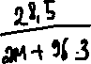

Câu 2: Cho 3,6 gam một kim loại A tan hết trong dung dịch H2SO4 dư, sau phản ứng thu được 4,48 lít khí H2 (đktc). Kí hiệu hóa học của kim loại A là



A. Mg.

B. Fe.

zC. Al.



D. Zn.

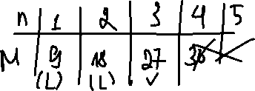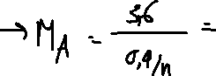

Câu 3. Cho 1,68 gam một kim loại hóa trị II tác dụng vừa đủ với m gam dung dịch HCl. Sau phản ứng thu được dung dịch có khối lượng là (m + 1,54) gam. Xác định kim loại.

A. Iron. B. Calcium. C. Zinc. D. Magnesium.



Câu 4: Hòa tan hoàn toàn 13,7 gam một kim loại kiềm thổ R bằng 400 ml dung dịch HCl 2M. Để trung hòa dung dịch thu được sau phản ứng cần 200 ml dung dịch NaOH 3M. Xác định kim loại trên.



DẠNG 2: XÁC ĐỊNH NGUYÊN TỐ THUỘC 2 NHÓM A LIÊN TIẾP TRONG BTHH



**Cần nhớ:**

**- Tổng số hiệu nguyên tử 4 =< ZT =< 32 thì A, B sẽ thuộc các chu kỳ nhỏ hay ZA - ZB = 8.**

**- Nếu ZT > 32 thì ta phải xét cả 3 trường hợp:**

**+ A là H.**

**+ A và B cách nhau 18 đơn vị.**

**+ A và B cách nhau 32 đơn vị.**

**Do hai nguyên tố thuộc cùng một nhóm nên tính chất tương tự nhau, vì vậy với những bài toán liên quan đến hỗn hợp phản ứng ta thay hỗn hợp bằng một công thức chung, sau đó tìm *M−* rồi chọn hau nguyên tố thuộc hau chu kì của cùng nhóm sao cho:**

**MA < *M−* < MB (MA < MB)**



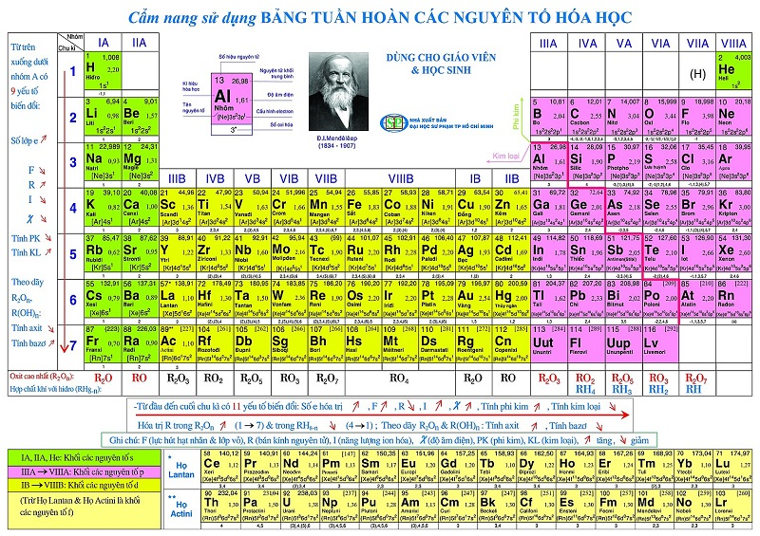



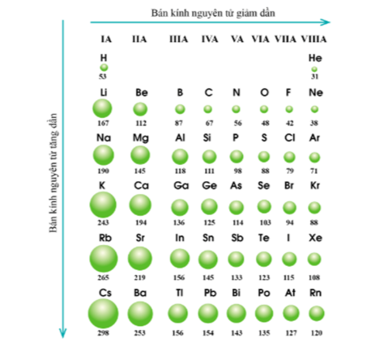



**Câu 2.** Cho 8,8 gam một hỗn hợp hai kim loại nằm ở hai chu kì liên tiếp nhau và thuộc nhóm IIIA, tác dụng với HCl dư thì thu được 6,72 lít khí hidro (đktc). Dựa vào bảng tuần hoàn cho biết tên hai kim loại đó.

GỌi 2 KL đó có là M và nguyên tử khối trung bình của 2 KL là : M



PTHH có dạng :



Dựa vào BTH ta xác định được 2 kim loại đó phải thoả mãn đk là 1 KL phải có NTK <44 và 1 KL phải có NTK > 44 -🡪 2 KL đó là : Al (27) và Ga (69,72)

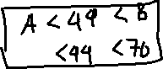

**Câu 3:** Hòa tan 20,2 gam hỗn hợp hai kim loại nằm ở hai chu kì liên tiếp thuộc nhóm IA trong bảng tuần hoàn tác dụng với nước thu được 6,72 lít khí (đktc) và dung dịch A. Xác định tên và khối lượng hai kim loại.

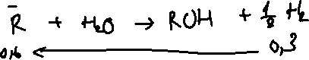

Vì hai kim loại thuộc hai chu kì liên tiếp nên một kim loại phải có nguyên tử khối nhỏ hơn 33,67 và kim loại còn lại có nguyên tử khối lớn hơn 33,67.

Vậy ta có: R1 = 23 (Na) < R = 33,67 < R2 = 39 (K)



Câu 4. Hòa tan 5,6 gam hỗn hợp hai kim loại X và Y thuộc nhóm IA vào 174,7 gam nước thu được 180 gam dung dịch A. Xác định tên kim loại X và Y. Biết chúng ở hai chu kì liên tiếp.

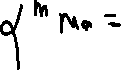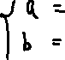

**Câu 6.**Hòa tan hoàn toàn 6,645 gam hỗn hợp muối clorua của hai kim loại kiềm thuộc hai chu kì kế tiếp nhau vào nước được dung dịch X. Cho toàn bộ dung dịch X tác dụng hoàn toàn với dung dịch AgNO3 (dư), thu được 18,655 gam kết tủa. Tìm 2 kim loại kiềm.

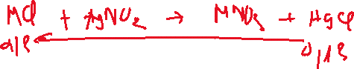

DẠNG 3: TÌM NGUYÊN TỐ LIÊN TIẾP NHAU TRONG 1 CHU KÌ



**- Giả sử ZA < ZB**

**+ Trường hợp 1: Hai nguyên tố cùng thuộc chu kì ⇒ ZB = ZA + 1**

**+ Trường hợp 2: Hai nguyên tố khác chu kì:**

**- Từ tổng Z của hai nguyên tố A và B → *Z−* = Z/2 → ZA < *Z−* < ZB**

**- Từ đó giới hạn các khả năng có thể xảy ra đối với A (hay B) đồng thời kết hợp giả thiết để chọn nghiệm phù hợp.**

**Câu 2.**Hai nguyên tố A, B đứng kế tiếp nhau trong cùng một chu kì của bảng tuần hoàn có tổng số đơn vị điện tích hạt nhân là 25.Viết cấu hình electron để xác định hai nguyên tố A và B thuộc chu kì nào, nhóm nào.

**Câu 3.** X, Y, Z là ba kim loại liên tiếp nhau trong một chu kì. Tổng số khối của chúng là 74. Xác định X, Y, Z.





**BÀI TẬP VỀ SỰ BIẾN THIÊN TÍNH CHẤT HOÁ HỌC CỦA CÁC NGUYEN TỐ**

**Câu 1.**Dãy các nguyên tố nào dưới đây được sắp xếp theo chiều tăng dần tính kim loại?

A. Li, Be, Na, K.     B. Al, Na, K, Ca.

C. Mg, K, Rb, Cs.     D. Mg, Na, Rb, Sr.



**Câu 2** Cho các nguyên tố X, Y, Z với số hiệu nguyên tử lần lượt là 4, 12, 20. Phát biểu nào sau đây sai?

A. Các nguyên tố này đều là các kim loại mạnh nhất trong chu kì.



B. Các nguyên tố này không cùng thuộc 1 chu kì.



C. Thứ tự tăng dần tính bazo là: X(OH)2, Y(OH) 2, Z(OH) 2

D. Thứ tự tăng dần độ âm điện là: Z < Y < X

**Câu 3.**Cho các phát biểu sau:

(I) F là phi kim mạnh nhất.



(II) Li là KL có độ âm điện lớn nhất



(III) He là nguyên tử có bán kính nhỏ nhất.



(IV) Be là KL yếu nhất trong nhóm IIA.



Số các phát biểu đúng là?

A. 1     B. 2    C. 3     D. 4



**Câu 4.**Cho 3 nguyên tố X, Y, Z lần lượt ở vị trí 11, 12, 19 của bảng tuần hoàn. Hidroxit của X, Y, Z tương ứng là X’, Y’, Z’. Thứ tự tăng dần tính bazo là:



A. X’ < Y’ < Z’     C. Z’ < Y’< X’



B. Y’ < X’ < Z’     D. Z’ < X’ < Y’.



BÀI TẬP NÂNG CAO

Câu 5: Muối X được tạo thành bởi một kim loại hóa trị 2 và phi kim hóa trị 1. Hòa tan 4,44 gam A vào H2O rồi chia làm hai phần bằng nhau:



- Cho phần 1 tác dụng với dung dịch AgNO3 dư thu được 5,74g kết tủa.

- Cho phần 2 tác dụng với dung dịch Na2CO3 dư thu được 2g kết tủa.

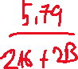

Câu 6: M là kim loại thuộc nhóm IIA. Hòa tan hết 10,8 gam hỗn hợp kim loại muối carbonate (CO3) của nó trong dung dịch HCl, thu được 4,48 lít hỗn hợp khí A (đktc). Tỷ khối của A so với khí hidro là 11,5.



1. Tìm kim loại M



2. Tính % thể tích các khí trong A.

